国家战略功能约束下西藏高质量发展的三元协调评价
——基于“安全—发展—生态”的测度
巩艳红 王展鹏 赵子欢
（西藏大学财经学院 西藏拉萨 850000）
摘要 西藏同时承担生态安全屏障、边疆安全屏障与高原经济发展等多重国家战略功能。本文以治藏方略“四件大事”为学理起点，构建包含13项指标的“安全—发展—生态”三元评价框架，采用固定基准标准化与失衡惩罚型协调指数（MPI）测度2016—2025年西藏三元协调状况。结果表明：MPI由0.393升至0.754；相对短板由生态（2016—2017年）转为发展（2018—2022年），2023—2025年安全改善趋缓；三元指数与通用线性加总指数走势高度一致（相关系数0.979），其增量在于按战略功能识别阶段性短板。据此提出优化服务业结构、畅通生态价值转化通道、稳固民生保障投入和建立短板动态监测机制等建议。
关键词 西藏；治藏方略；高质量发展；国家战略功能；三元协调；失衡惩罚型聚合
一、引言
学界多以五大发展理念构建高质量发展评价体系^{[1]}，其隐含前提是发展在区域功能中居于主导地位。西藏既是重要的国家生态安全屏障，又是维护国家统一与边疆稳固的战略前沿，同时肩负发展追赶任务^{[2-3]}。沿用通用框架评价西藏，安全多被视为背景条件或并入“社会民生”指标，生态则主要以发展方式的“绿色”属性衡量，两项屏障功能都难以得到与其地位相称的评价。
习近平总书记明确“稳定、发展、生态、强边”是必须统筹推进的四件大事^{[4]}：稳定与强边构成发展的底线前提，生态是不可逾越的自然边界^{[5]}，发展是巩固前三者成果的物质基础^{[6]}。据此，本文构建“安全—发展—生态”三元评价框架，以失衡惩罚型协调指数测度2016—2025年西藏三元协调状态，并识别相对短板及其阶段性转移。
二、文献回顾与理论框架
（一）文献回顾
高质量发展评价多以五大发展理念构建指标体系^{[7-9]}，并由省际下沉至城市群尺度^{[10-11]}，但以发展质量的区域同构性为前提。功能分工视角强调区域发展须与战略定位相匹配^{[2]}，“安全公正空间”研究则以生态上限与社会下限共同界定区域可行域^{[12-13]}。西藏研究或讨论统筹发展和安全与高原经济追赶^{[14-15]}，或测度发展水平^{[16-20]}与生态经济关系^{[21-23]}，但较少以屏障功能的守护程度为尺度；焦乐佳等的县域耦合协调测度未纳入安全^{[24]}，王翔宇等虽设“安全保障”维度，却仅以粮食产量代理并加权求和^{[25]}。
方法上，耦合协调模型应用广泛^{[26]}，但在子系统差距较大时易“虚高”^{[27]}；客观赋权^{[28]}与熵权—TOPSIS^{[29]}常用于定权与诊断，国际复合指标研究讨论了聚合与稳健性问题^{[30-31]}，并发展出非补偿性聚合^{[32]}与失衡调整^{[33]}技术。本文在评价维度与聚合方式两方面加以推进。
（二）三元结构的提出
依照主体功能区与国家空间分工的逻辑^{[2]}，区域对国家的贡献可归为三类：守住边疆安全、社会稳定与民生兜底的底线（安全功能）；不超越资源环境承载力与生态红线所界定的上界（生态功能，测其守护程度）；在两类约束之间创造价值（发展功能）。三者与治藏方略“稳定”“强边”“生态”“发展”一一对应；五大发展理念是发展的实现通道，归入发展子系统。
三者不宜加权求和：安全是下界，生态是上界，发展是可连续调节的对象，加权相加意味着安全与生态的不足可由发展等量抵偿。本文以失衡惩罚型指数作弱补偿性的近似刻画；底线失守的判别需另设阈值。
（三）三元结构发展模型
由此形成三元结构发展模型（图1）：安全（S）为下界，生态（E）为上界，发展（D）为可行域内的响应变量；整体质量由水平与失衡共同决定，测度须关注短板及其转移。
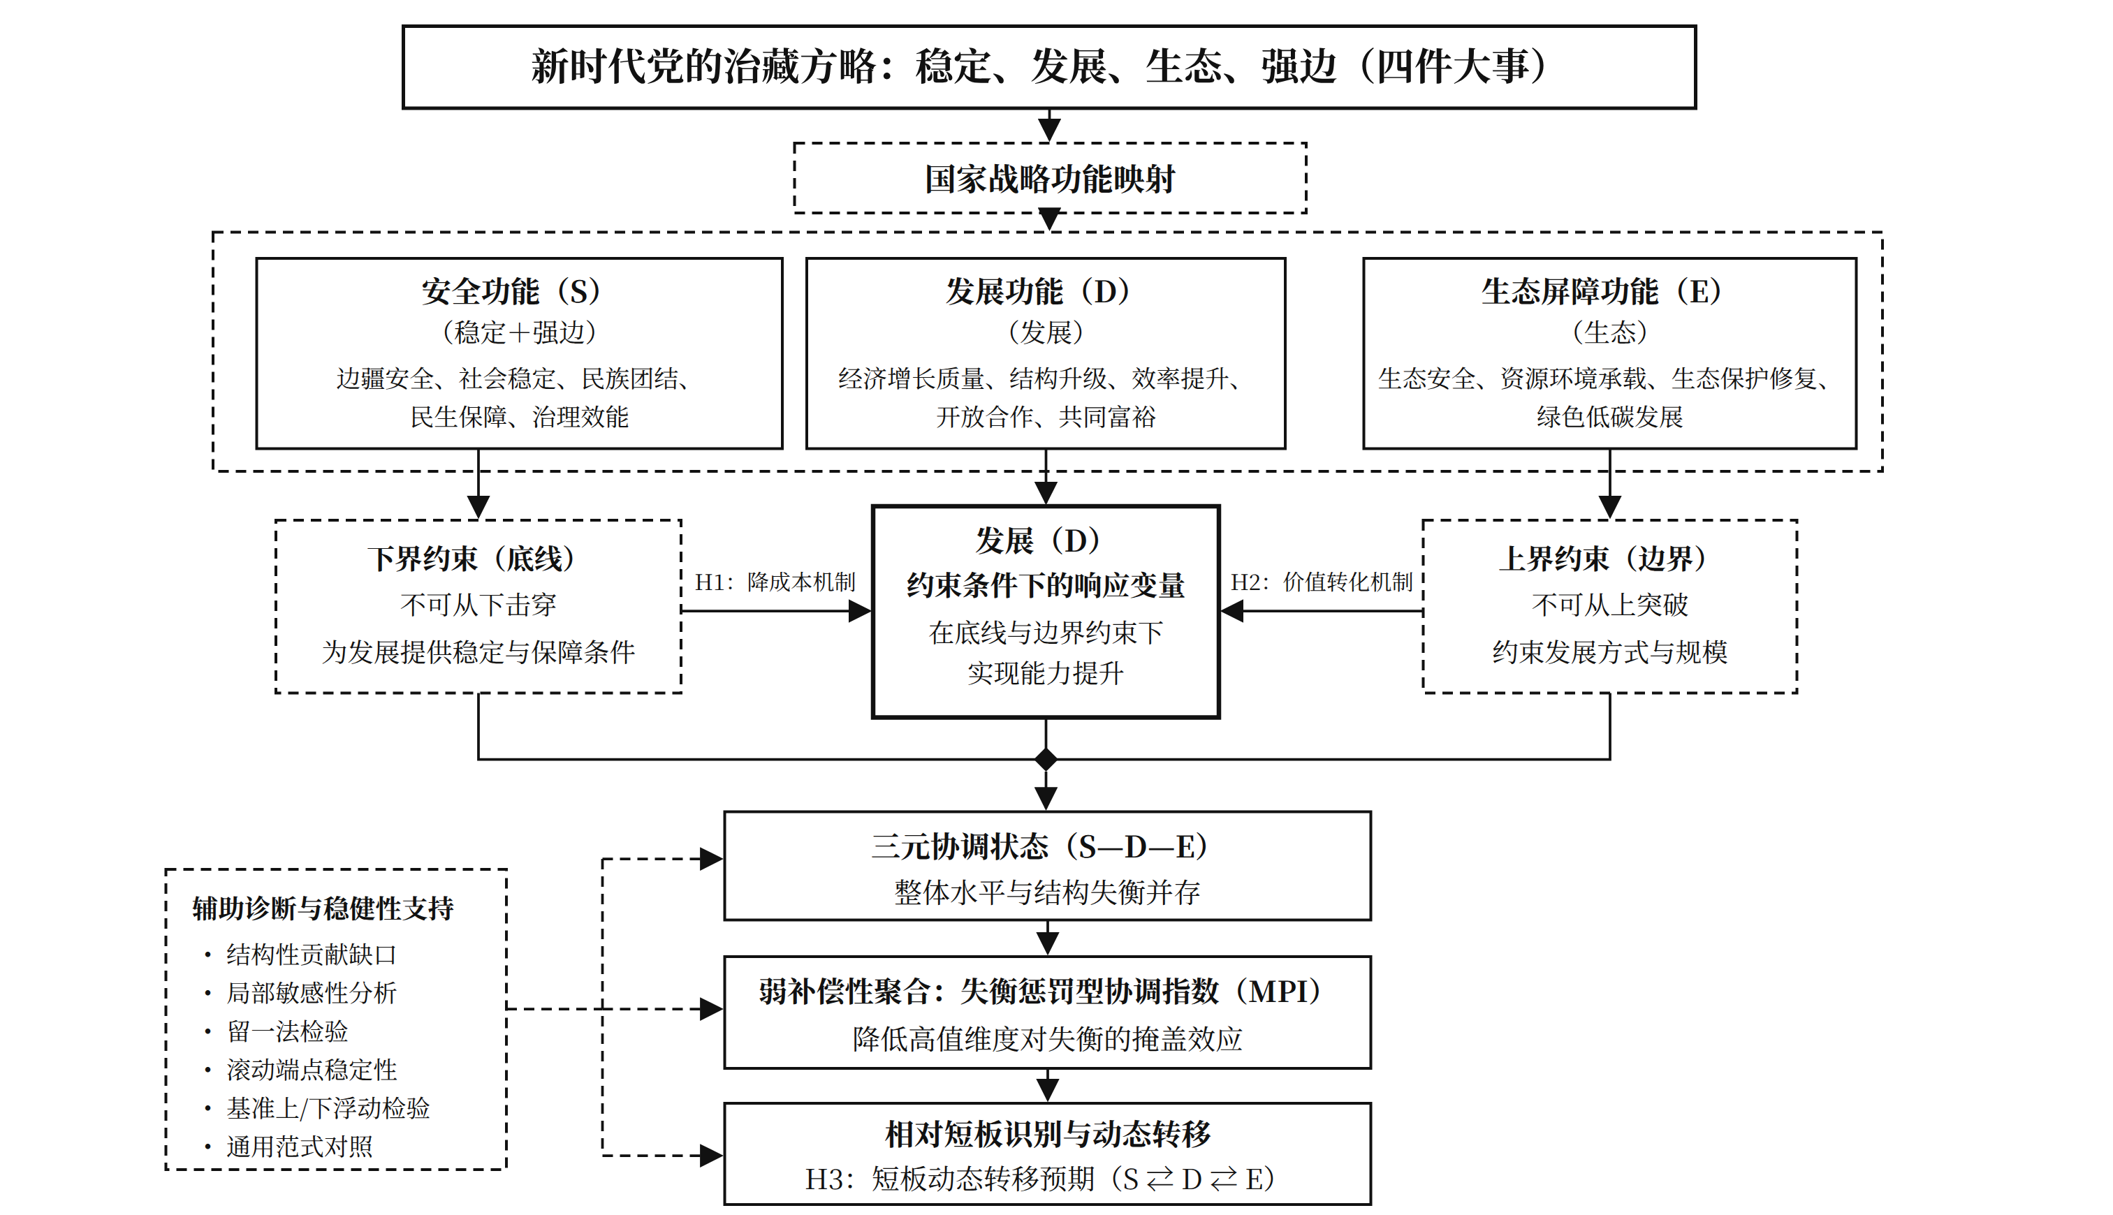
图1 “安全—发展—生态”三元结构发展模型的逻辑框架
注：S表示安全，D表示发展，E表示生态；H1、H2、H3为本文提出的三项分析命题。
（四）作用机制与分析命题
三个子系统的作用链条见图2。因仅有单一地区10年观测，以下命题只界定测度内容，不作因果检验。
命题H1：安全通过稳定预期、夯实民生兜底降低制度风险与交易成本，提高发展效率。
命题H2：生态对发展的作用取决于“地理势能”向经济动能的转化通道^{[34]}，通道畅通时二者由约束转为协同，不畅时生态优势停留在资源形态^{[35]}。
命题H3：相对短板随三者改善速度的差异在子系统之间转移，需要逐年识别。
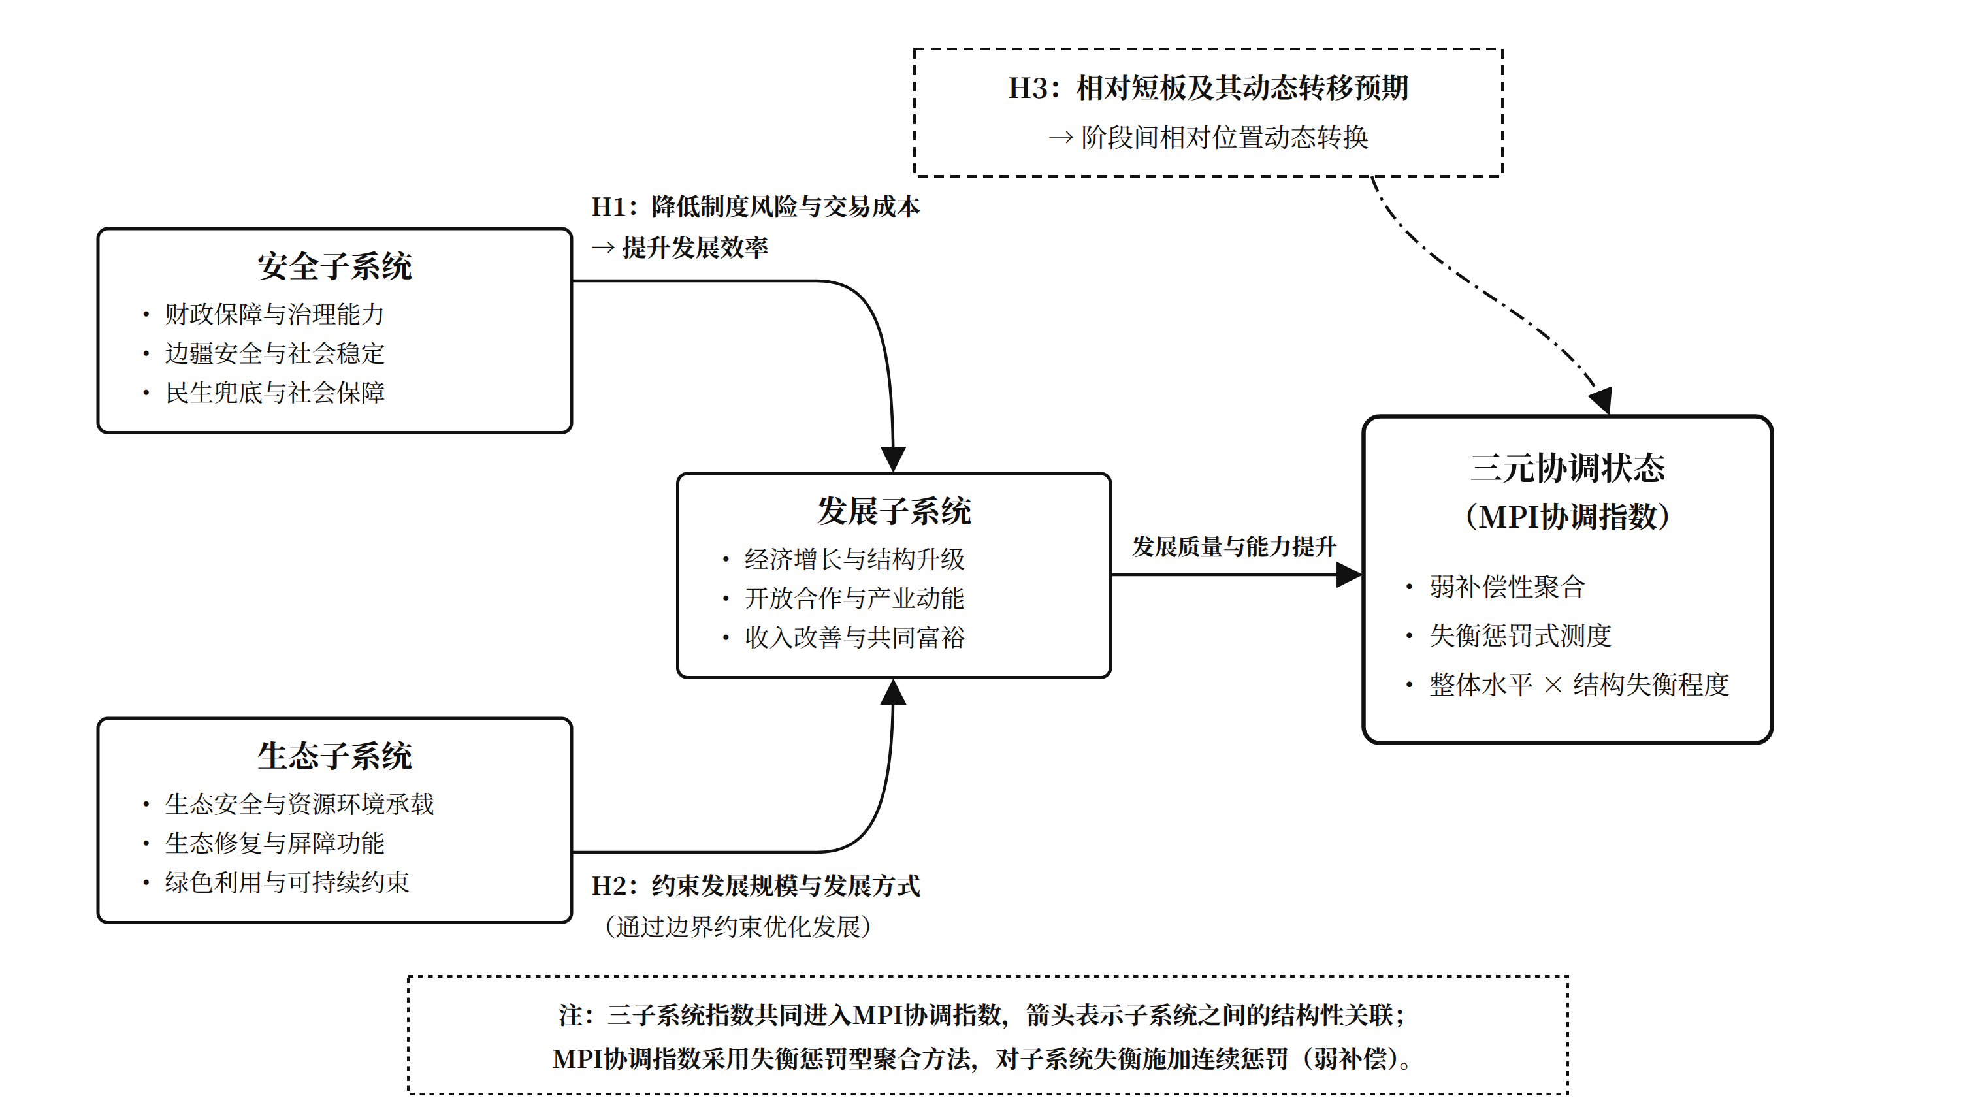
图2 “安全—发展—生态”作用机制链条与分析命题
注：图中箭头表示结构性关联。
三、指标体系、数据与方法
（一）指标体系构建
指标按“战略功能—理论构念—统计指标”映射选取，均有连续、公开、可比的年度序列，共13项（表1）。安全子系统因边防、治安等直接变量缺乏公开序列，以地方财力（S1）、城乡收入差距（S2）、医保财政补助（S3）与养老保险参保率（S4）作间接代理^{[36]}；发展子系统以人均GDP与农村居民收入相对全国水平（D1、D2）反映追赶，以外向度、人均接待游客与发电量（D3—D5）反映开放、文旅与清洁能源动能；生态子系统选取能耗强度、森林覆盖率、空气质量与草原综合植被盖度（E1—E4）。S2与D2同源于城乡收入数据，会略微压低测得的失衡幅度。
表1 西藏高质量发展“安全—发展—生态”三元评价指标体系
子系统 | 理论构念 | 指标编码 | 三级指标 | 方向 | 数据来源 | 标准化基准（下限，上限）
安全 S | 地方财力保障 | S1 | 人均一般公共预算收入（元/人） | 正向 | 统计公报、财政资料÷常住人口 | (0, 12000)，见说明①
安全 S | 共同富裕基础 | S2 | 城乡居民收入比与全国差距（倍） | 逆向 | 由城乡收入及全国城乡收入比计算 | (-1, 2)
安全 S | 民生兜底保障 | S3 | 居民医保人均财政补助标准（元/人年） | 正向 | 医保局、统计公报 | (0, 1200)
安全 S | 社会保障覆盖 | S4 | 基本养老保险参保率（%） | 正向 | 人社统计资料 | (0, 100)
发展 D | 发展追赶水平 | D1 | 人均GDP相对全国水平（%） | 正向 | 西藏/全国人均GDP | (0, 100)
发展 D | 城乡收入改善 | D2 | 农村居民人均收入相对全国水平（%） | 正向 | 西藏/全国农村居民人均可支配收入 | (0, 100)
发展 D | 开放与外向发展 | D3 | 外向度（进出口总额/GDP，%） | 正向 | 海关、统计公报 | (0, 10)
发展 D | 文旅动能 | D4 | 人均接待游客（万人次/万人） | 正向 | 文旅统计资料÷常住人口 | (0, 25)
发展 D | 清洁能源动能 | D5 | 发电量（亿千瓦时） | 正向 | 统计公报（规上工业主要产品产量） | (0, 200)
生态 E | 能源利用效率 | E1 | 单位GDP能耗指数 | 逆向 | 节能公报反推 | (60, 100)
生态 E | 生态本底（森林） | E2 | 森林覆盖率（%） | 正向 | 林草、生态公报 | (11.98, 12.51)，见说明②
生态 E | 环境质量 | E3 | 空气质量优良天数比例（%） | 正向 | 生态环境状况公报 | (0, 100)
生态 E | 生态本底（草原） | E4 | 草原综合植被盖度（%） | 正向 | 林草公报 | (42.3, 50)，见说明②
注：①S1、S3、D3、D4、D5无外部目标值，上限取样本期最大值并留余量取整。②E2、E4下限取2016年实测值，上限取《西藏自治区“十四五”时期生态环境保护规划》2025年目标值。③D5为规上工业口径发电量。
（二）数据来源与处理
数据来源于2016—2025年《西藏自治区国民经济和社会发展统计公报》^{[37]}、《西藏统计年鉴》^{[38]}、《中国统计年鉴》^{[39]}、《西藏自治区生态环境状况公报》^{[40]}及有关部门公开资料，2025年全国数据取自《中国统计摘要2026》；地区生产总值采用第五次全国经济普查修订后的口径。
（三）固定基准标准化
为避免历史取值随样本更新被改写，本文采用外生、固定的上下限 $[l_{j},h_{j}]$对指标$x_{ij}$作标准化：可对标全国水平的指标取“西藏/全国”的相对值；有规划目标的指标以基线值与目标值为上下限；比例型指标取其定义域；其余指标人均化后按“0为下限、留有余量的整数为上限”设定。正向、逆向指标分别按式（1）、式（2）处理，再按式（3）压缩至$[0.01,0.99]$以避免0值出现：
$x_{{ij}^{∗}}=\frac{x_{ij}−l_{j}}{h_{j}−l_{j}}$，超出$[0,1]$的部分截断 （1）
$x_{{ij}^{∗}}=\frac{h_{j}−x_{ij}}{h_{j}−l_{j}}$，超出$[0,1]$的部分截断 （2）
${x^{'}}_{ij}=0.98x_{{ij}^{∗}}+0.01$ （3）
（四）子系统合成与权重设定
子系统内部指标等权合成：同一构念的指标宜透明合成，且10年小样本下CRITIC法与熵值法会把权重集中于少数波动大的指标、低估安全类指标；CRITIC—熵值组合权重仅用于稳健性对照与贡献缺口诊断。
（五）失衡惩罚型协调指数模型
传统耦合度$C$在子系统差距较大时容易出现“虚高”^{[27]}，难以体现子系统的水平差距。本文因此采用基于Mazziotta-Pareto罚分思想的失衡惩罚指数（MPI）^{[41]}，与非补偿性聚合、失衡调整等方法同属削弱维度间补偿的思路^{[32,33]}。本文将其均值—标准差罚分原理作用于三子系统综合指数$U_{S}\text{、}U_{D}\text{、}U_{E}$。设某年三子系统指数的均值为$M=\left(U_{S}+U_{D}+U_{E}\right)/3$，总体标准差为$S$，MPI定义为
$D_{MPI}=M−S·CV=M−\frac{S^{2}}{M}$ （4）
其中，$CV=S/M$为离散系数。MPI有两项关键性质。第一，$D_{MPI}≤M$恒成立，且仅当三子系统完全均衡即$U_{S}=U_{D}=U_{E}$时取等号，惩罚项$S^{2}/M$随失衡程度连续增大，不存在阈值跳变。第二，滞后子系统的改善同时提高整体水平并缩小差距，领先子系统的改善则会加重惩罚项，边际响应因而减弱。
表2 MPI与传统耦合度在典型情形下的数值对照
(U_{S}, U_{D}, U_{E}) | MPI（本文模型） | 传统C（耦合度）
(0.9, 0.9, 0.2) | 0.503 | 0.818
(0.7, 0.7, 0.7) | 0.700 | 1.000
(1.0, 1.0, 0.0) | 0.333 | 0.000
(0.5, 0.5, 0.5) | 0.500 | 1.000
(0.9, 0.1, 0.9) | 0.409 | 0.683
注：U_{S}、U_{D}、U_{E}为三子系统综合指数；C为传统耦合度。
表2显示，(0.9, 0.9, 0.2)情形下传统耦合度仍达0.818，MPI仅为0.503；(1.0, 1.0, 0.0)下耦合度为0，MPI仍为0.333。但(0.9, 0.9, 0.2)与(0.5, 0.5, 0.5)仅差0.003，可见MPI是“有限替代”意义上的弱补偿。
（六）诊断与检验方法
另设三类诊断：结构性贡献缺口（各指标组合权重与偏离度之积的占比）识别缺口来源；局部敏感性（子系统指数±1%扰动下MPI的变动百分比）识别最敏感的改善方向；留一法与截断样本检验结果的稳健性。
四、结果与分析
（一）三子系统综合指数的阶段性演进
测算结果见表3和图3。MPI由0.393持续升至0.754，三子系统的相对位置可分为三个阶段。
2016—2017年生态最弱（2016年为0.267，安全与发展分别为0.537、0.467）。因生态以2016年实测值为下限、规划目标为上限，这反映的是规划目标的达成进度，而非当时生态状况本身。
2018—2022年发展最弱，在0.484—0.539之间波动。该阶段与新冠疫情重叠，但疫情前的2018、2019年发展（0.489、0.519）已低于安全（0.617、0.615），发展滞后并非完全由疫情造成。
2023—2025年生态跃居首位（2025年为0.843），安全改善趋缓，2025年仅比发展低0.003，成为相对短板。
表3 2016—2025年西藏三子系统综合指数与MPI协调指数（等权主设定）
年份 | 安全 U_{S} | 发展 U_{D} | 生态 U_{E} | MPI协调指数 D
2016 | 0.537 | 0.467 | 0.267 | 0.393
2017 | 0.575 | 0.483 | 0.423 | 0.486
2018 | 0.617 | 0.489 | 0.499 | 0.528
2019 | 0.615 | 0.519 | 0.542 | 0.556
2020 | 0.619 | 0.484 | 0.634 | 0.571
2021 | 0.626 | 0.528 | 0.657 | 0.598
2022 | 0.615 | 0.539 | 0.686 | 0.607
2023 | 0.661 | 0.672 | 0.710 | 0.680
2024 | 0.688 | 0.713 | 0.733 | 0.711
2025 | 0.715 | 0.718 | 0.843 | 0.754
注：样本期内MPI测算结果均落在0—1区间，数值越高表示水平与均衡程度的综合表现越好；$D_{MPI}=M−S^{2}/M$在失衡极端严重时可能为负，本文样本期内未出现。
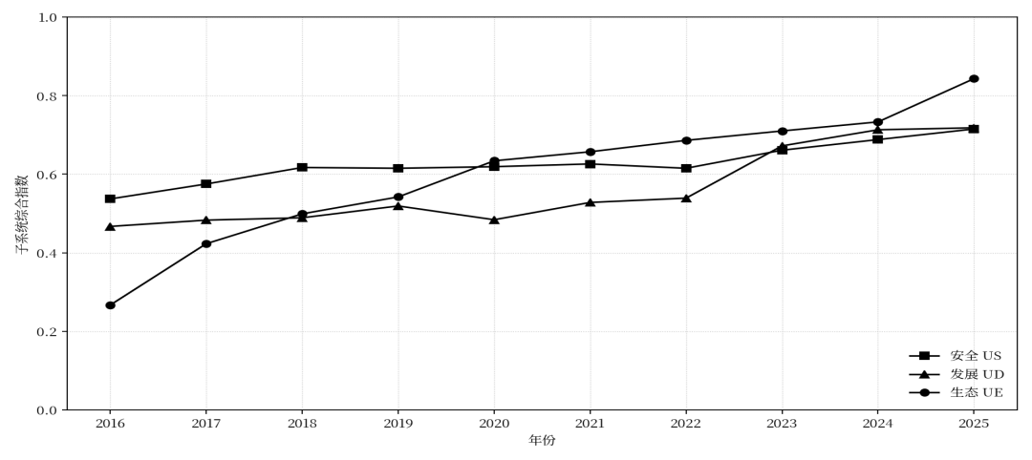
图3 2016—2025年西藏安全、发展、生态三子系统综合指数演进
注：数据来源于表3。
（二）短板诊断
结构性贡献缺口主要来自外向度（31.1%）、森林覆盖率（25.6%）、草原综合植被盖度（15.8%）与能耗指数（11.5%）；安全类指标因年际波动小、客观权重偏低而贡献很小，故短板识别以等权的子系统比较为主。局部敏感性方面，2017—2022年MPI对发展最为敏感，2023年起对安全的敏感性超过发展（2025年为0.354比0.353），与H3所述的短板转移一致。
此外，西藏清洁能源发电占比已超过99%，但2015—2024年累计外送电量仅158.14亿千瓦时^{[42]}，约相当于一年的发电量，转化通道尚不畅通，与H2方向一致。
五、稳健性检验
第一，以同一13项指标按协调、绿色、开放、共享四维线性加总构造对照指数，其与MPI的相关系数为0.979。样本期内失衡惩罚项仅为0.000—0.031，聚合方式影响有限；三元框架的增量来自按战略功能分组，使阶段性短板得以识别。
第二，以2016—2022年截断样本重算，固定基准法的历史取值不变，改用极差标准化时MPI最大偏移0.229；组合权重约83%集中于四项指标，安全类指标权重均低于1.2%，支持等权；五项惯例性上限作±25%扰动不改变MPI的上升趋势，但末段安全短板的排序对上限较为敏感；E2于2025年已超出规划上限，存在封顶效应。
第三，留一法（表4）中发展最弱年数为2—9年，13项设定中11项不少于3年，仅剔除S4或D3时为2年。故前两个阶段的判断稳健，末段的安全信号属初步观察。
表4 13项指标留一法（LOO）结果
剔除指标 | D_{MPI}(2016) | D_{MPI}(2025) | 发展最弱年数（共10年）
S1 人均一般公共预算收入 | 0.400 | 0.755 | 7
S2 城乡居民收入比与全国差距 | 0.392 | 0.769 | 8
S3 居民医保人均财政补助标准 | 0.402 | 0.766 | 8
S4 养老参保率 | 0.370 | 0.722 | 2
D1 人均GDP相对全国水平 | 0.378 | 0.745 | 7
D2 农村居民人均收入相对全国水平 | 0.371 | 0.732 | 9
D3 外向度 | 0.395 | 0.791 | 2
D4 人均接待游客 | 0.405 | 0.751 | 5
D5 发电量 | 0.408 | 0.746 | 4
E1 单位GDP能耗指数 | 0.426 | 0.770 | 6
E2 森林覆盖率 | 0.439 | 0.740 | 5
E3 空气质量优良天数比例 | 0.205 | 0.741 | 3
E4 草原综合植被盖度 | 0.439 | 0.762 | 5
注：逐一剔除单项指标后按其余设定不变重算。“发展最弱年数”指样本期10年中发展子系统指数在三者中最低的年数。
六、结论与政策启示
（一）主要结论
（1）2016—2025年西藏三子系统同步改善，MPI由0.393升至0.754，未出现以一项功能换取另一项功能的情形。
（2）相对短板由生态转为发展，近期安全改善趋缓；政策资源应随当期短板调整，而非固定投向某一子系统。
（3）三元框架的增量在于识别阶段性短板，对西藏的考核评价宜将安全与生态屏障功能单列考察。
（4）安全与生态功能主要依靠财政投入维系：2024年除拉萨市（36.19%）外，其余六个地市（区）财政自给率均低于11%。发展的相对滞后部分反映了这种资源配置结构，但这一解释未能与疫情冲击分离。
（二）政策建议
围绕创建高原经济高质量发展先行区^{[15]}，提出四条建议（第三条依据样本末期的初步观察）。
第一，优化服务业结构。2024年西藏第三产业比重为54.3%^{[37]}，低于全国的56.7%^{[39]}，应发展高端文旅、康养研学与生产性服务业，完善口岸物流与边贸产业链。
第二，畅通生态价值转化通道。依托清洁能源外送、生态文旅、碳汇交易与绿色农牧产品品牌，探索绿电跨省消纳补偿机制。
第三，稳固民生保障投入。保持地方财力、医保与养老保障的投入强度，避免安全子系统改善滞后。
第四，建立短板动态监测机制。以协调指数、结构性贡献缺口与局部敏感性开展年度监测，逐年识别当期短板。
（三）研究局限与展望
本文的局限在于：安全与生态均为间接代理，三个子系统的标准化基准类型不一，跨子系统比较受基准选择影响；数据为单一地区10年观测且覆盖疫情期，H1、H2只作分析命题；生态指数涨幅（0.576）高于安全（0.178）与发展（0.251），部分源于以规划目标标定基准。后续可借助面板数据，并拓展至四省涉藏州县加以检验。
参考文献
[1] 中国社会科学院财经战略研究院课题组,尹振涛,谭洪波,等.“十五五”时期经济高质量发展的若干问题研究[J].财贸经济,2025(12):5-24.
[2] 樊杰.“十五五”时期中国区域协调发展的理论探索、战略创新与路径选择[J].中国科学院院刊,2024(4):605-619.
[3] 楼俊超,余郑霁.西藏现代化发展的现实基础、主要挑战与路径选择[J].西藏大学学报(社会科学版),2024(4):143-148.
[4] 陈宗荣.深刻理解新时代党的治藏方略的世界观和方法论意蕴[J].中国藏学,2023(1):1-8,210.
[5] 周亦峰.西藏筑牢国家生态安全屏障的法治逻辑——以习近平生态文明思想为视域[J].中国藏学,2021(4):29-35.
[6] 郑堆.用文化自信凝人心聚合力 以中国式现代化生动实践推动西藏长治久安和高质量发展[J].中国藏学,2023(1):9-15,210.
[7] 师博,任保平.中国省际经济高质量发展的测度与分析[J].经济问题,2018(4):1-6.
[8] 李金昌,史龙梅,徐蔼婷.高质量发展评价指标体系探讨[J].统计研究,2019(1):4-14.
[9] 杨永芳,王秦.新时代中国区域经济高质量发展评价指标体系构建研究[J].中国软科学,2024(S1):182-190.
[10] 张伟丽,王伊斌,魏瑞博.城市群内城市高质量发展趋同俱乐部时空演进及机理[J].地理学报,2023(12):3109-3128.
[11] 张国俊,王运喆,陈宇,周春山.中国城市群高质量发展的时空特征及分异机理[J].地理研究,2022(8):2109-2124.
[12] DEARING J A, WANG R, ZHANG K, et al. Safe and just operating spaces for regional social-ecological systems[J].Global Environmental Change,2014,28:227-238.
[13] RAWORTH K. Doughnut Economics: Seven Ways to Think Like a 21st-Century Economist[M].London:Random House Business Books,2017.
[14] 卜洁文.统筹发展和安全视域下西藏高质量融入“一带一路”建设研究[J].西藏大学学报(社会科学版),2024(2):186-191.
[15] 徐伍达,久毛措.西藏推动高原经济高质量发展研究[J].西藏研究,2023(6):114-127,156.
[16] 冯娜娜,韦雄生,龙堂展.边疆民族地区新质生产力发展水平测度及障碍因子分析——以西藏、广西和云南为例[J].南宁师范大学学报(自然科学版),2025(2):13-22.
[17] 鲁万波,贾光宁.西藏经济高质量发展指标体系构建与测度[J].西藏大学学报(社会科学版),2022(3):172-181.
[18] 席蒙蒙.西藏经济高质量发展水平测度研究[J].青海民族研究,2023(3):107-115.
[19] 冯思童.西藏高质量发展评估指标的耦合效应及灰色关联分析[J].商业经济研究,2025(8):184-188.
[20] 陈朴,杨亚波.西藏创建高原经济高质量发展先行区评价指标体系构建研究[J].西藏研究,2023(1):1-12,155.
[21] 严茂超,ODUM H T.西藏生态经济系统的能值分析与可持续发展研究[J].自然资源学报,1998(2):117-125.
[22] 赵晓鸿.西藏经济发展与生态安全的冲突及对策[J].西南民族大学学报(人文社科版),2006(10):34-37.
[23] 郑应友,侯霞.基于Bibliometrix的西藏生态经济领域研究现状、热点探析与趋势展望(1984—2022)[J].西藏研究,2024(2):144-154,160.
[24] 焦乐佳,姚柳杨,宋连久,等.西藏县域生态—经济—社会耦合协调发展的时空演变及预测[J].水土保持通报,2026(2):378-388.
[25] 王翔宇,高培超,宋长青,等.区域高质量发展的内涵与评价体系探索——以青藏高原县域单元为例[J].北京师范大学学报(自然科学版),2022(2):328-336.
[26] 魏卫,刘娴娴,王晓宇,等.美丽中国系统耦合协调度的空间异质性探索[J].经济地理,2021(6):30-38.
[27] 丛晓男.耦合度模型的形式、性质及在地理学研究中的若干误用[J].经济地理,2019(4):18-25.
[28] DIAKOULAKI D, MAVROTAS G, PAPAYANNAKIS L. Determining objective weights in multiple criteria problems: The CRITIC method[J].Computers & Operations Research,1995,22(7):763-770.
[29] 于婷,于法稳.基于熵权TOPSIS法的农业高质量发展评价及障碍因子诊断[J].云南社会科学,2021(5):76-83.
[30] NARDO M, SAISANA M, SALTELLI A, et al. Handbook on Constructing Composite Indicators: Methodology and User Guide[M].Paris:OECD Publishing,2008.
[31] GRECO S, ISHIZAKA A, TASIOU M, et al. On the methodological framework of composite indices: A review of the issues of weighting, aggregation, and robustness[J].Social Indicators Research,2019,141(1):61-94.
[32] MUNDA G, NARDO M. Noncompensatory/nonlinear composite indicators for ranking countries: A defensible setting[J].Applied Economics,2009,41(12):1513-1523.
[33] TARABUSI E C, GUARINI G. An unbalance adjustment method for development indicators[J].Social Indicators Research,2013,112(1):19-45.
[34] 陈爱东,李国平,陈泓宇.西藏地理势能优势转化为开发优势的机制设计及路径选择研究[J].西藏发展论坛,2025(6):52-57.
[35] 罗绒战堆,艾意欣,胡文政.生态屏障建设与农牧民可持续生计资本积累的互促研究——以《规划》在西藏农牧社区的实施为例[J].西藏大学学报(社会科学版),2024(1):158-166.
[36] 孙勇,杨荣涛,刘星君.中国陆地边疆治理现代化指向中“健全”问题探讨——以国家安全体系制度、能力、建设和塑形的叠合为中心[J].西藏大学学报(社会科学版),2024(1):175-186.
[37] 西藏自治区统计局,国家统计局西藏调查总队.西藏自治区国民经济和社会发展统计公报(2016—2025)[R].2017—2026.
[38] 西藏自治区统计局.西藏统计年鉴(2017—2025)[M].北京:中国统计出版社,2017—2025.
[39] 国家统计局.中国统计年鉴(2017—2025)、中国统计摘要2026[M].北京:中国统计出版社,2017—2026.
[40] 西藏自治区生态环境厅.西藏自治区生态环境状况公报(2016—2025)[R].2017—2026.
[41] MAZZIOTTA M, PARETO A. On a generalized non-compensatory composite index for measuring socio-economic phenomena[J].Social Indicators Research,2016,127(3):983-1003.
[42] 西藏用电量增速领跑全国[EB/OL].西藏自治区人民政府网,(2025-02-20)[2026-09-04].http://www.xizang.gov.cn/xwzx_406/bmkx/202502/t20250220_464008.html.
A Triadic Coordination Evaluation of Xizang's High-Quality Development under National Strategic-Function Constraints—A Measurement Based on Security, Development and Ecology
GONG Yanhong WANG Zhanpeng ZHAO Zihuan
(School of Finance and Economics, Xizang University, Lhasa, Xizang 850000)
Abstract: Xizang serves as a national ecological-security barrier, a border-security barrier and a pilot zone for high-quality plateau economic development, functions that frameworks centred on economic performance cannot fully capture. Drawing on the "four major tasks" of the Party's strategy for governing Xizang in the new era, this paper builds a 13-indicator security–development–ecology framework and measures coordination over 2016–2025 with fixed-benchmark standardisation and an unbalance-penalty coordination index (MPI). The MPI rises from 0.393 to 0.754. The lagging subsystem shifts from ecology (2016–2017) to development (2018–2022), a finding robust across specifications, while security improves more slowly in 2023–2025. A linear index built from the same indicators tracks the MPI closely (r = 0.979), so the framework adds value by identifying phase-specific weak links by strategic function. The paper recommends upgrading services, converting ecological assets into economic value, sustaining livelihood-security spending and monitoring weak links dynamically.
Keywords: Xizang; the Party's Strategy for Governing Xizang; High-quality Development; National Strategic Functions; Triadic Coordination; Unbalance-penalty Aggregation

基金项目：西藏自治区研究阐释党的二十届四中全会和自治区党委十届九次全会精神专项课题（项目名称：数字化转型赋能西藏生态产业价值实现的机制与路径研究）

